1. 编译方法
2. 打开keil工程文件，首次打开遇见奇怪的的弹窗，全部点否以及关闭后，即可进入程序界面。
3. 点击图二中bulid（F7）图标进行编译，等待编译完成，首次编译时间较长。

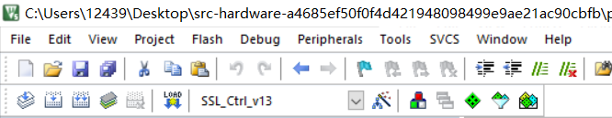

图二 build按键位置

注意：

1. 需要保证keil安装在纯英文目录下，否则会报error。
2. 每次代码有更改都需要重新编译整个工程文件。
3. 烧录方法
4. 将烧录设备连接到电脑上，另一端插在板子上。
5. 需要检查Jlink驱动连接是否正常，（1）点击option for target按键，（2）点击debug按键，（3）点击settings，检查图中红框中是否有设备，有设备则连接正常。



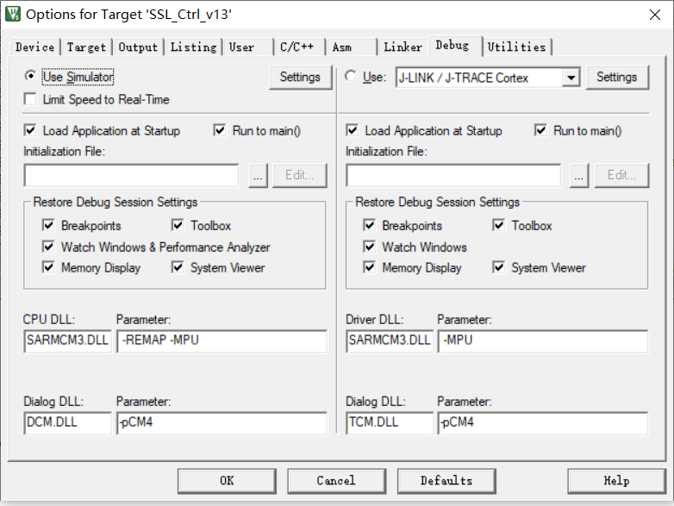

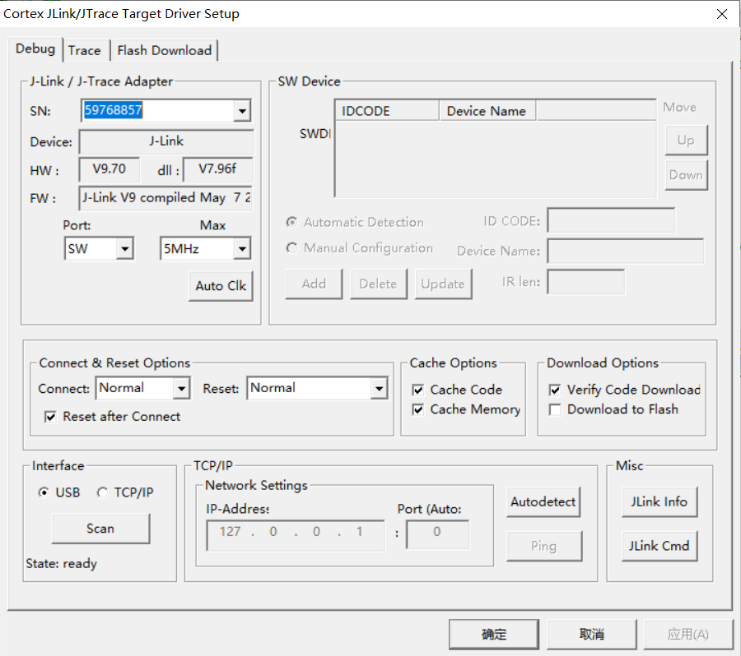

3、如果没有连接的设备，需要检查是否安装Jlink，或者是否安装Jlink的USB驱动，右键电脑开始打开并选择设备管理器。

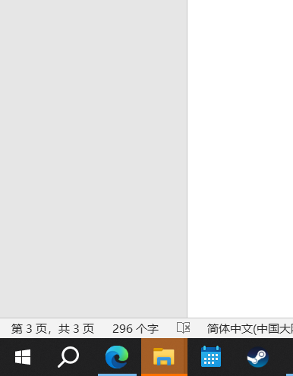

右键

打开通用串行总线控制器，检查是否有J-link driver

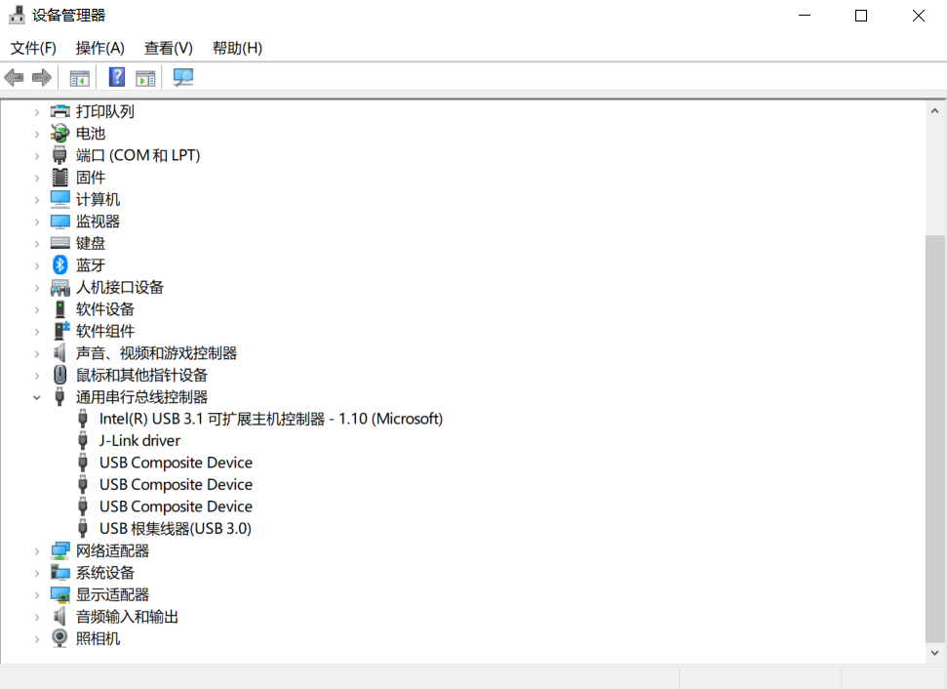

如果没有，请重新安装J-link，安装包在文件夹中。

安装过程中，需要勾选 install legacy usb driver for J-Link选项，完成安装。

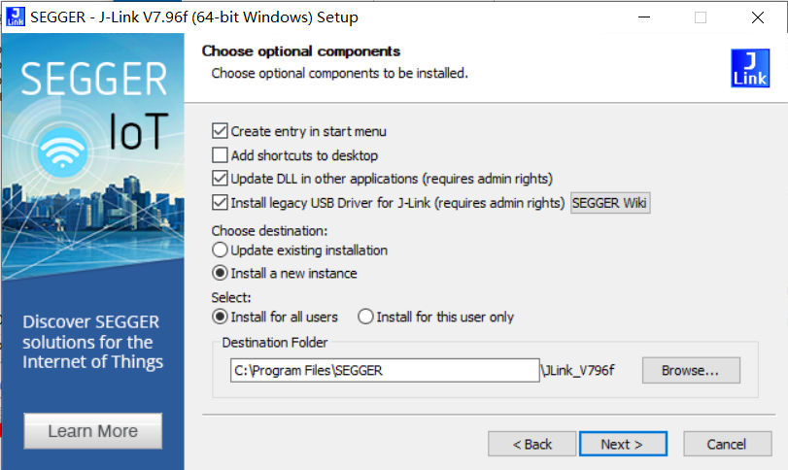

4点击图三中load图标进行烧录



图三 烧录按键位置

5等待烧录完成，板子会响三声、此时命令栏会显示Erase done Programme Done 和 Verify OK，证明烧录完成。

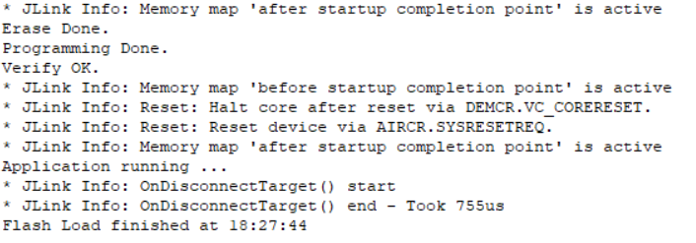

6若在烧录过程中报错，或出现问题，可以检查如下设置是否正确。

1. 在setting中（上文打开过），继续点击Flash Download选项，检查图中方框中是否有STM32的Flash存在。如果没有，点击add添加STM32F4xx Flash。



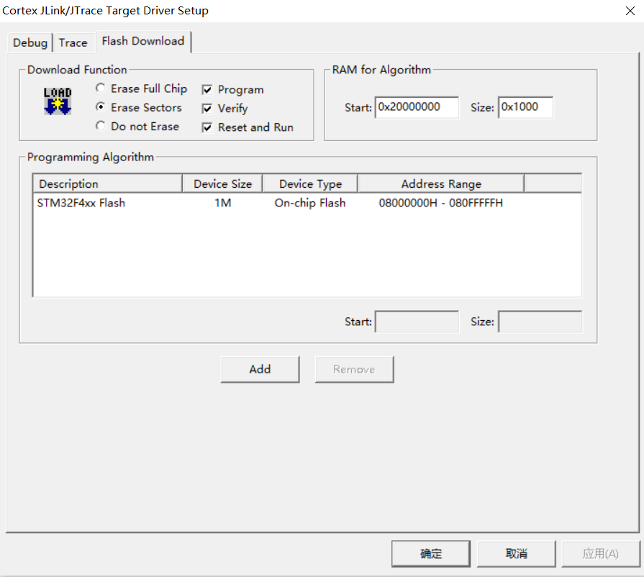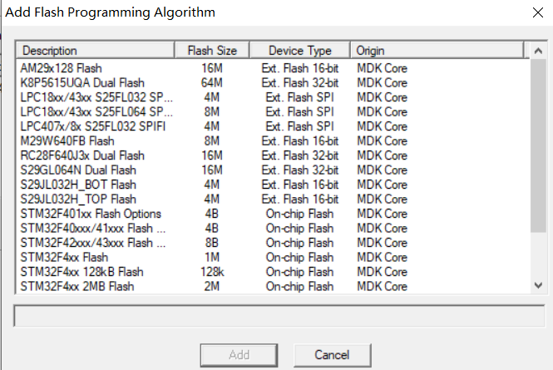

(2)如果没有任何STM32的选项的话，可能是安装时没有完全安装所有功能导致的。需要手动添加文件。相关文件在文件夹中为STM32F4xx_DFP.zip。解压文件，按照下图目录找到Flash文件夹，将文件夹中所有文件复制到Keil的Flash文件夹中。



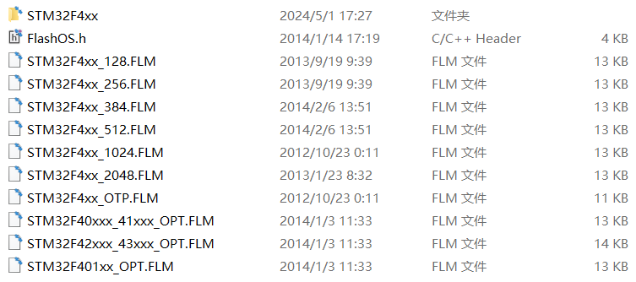

Keil 的Flash文件夹路径



此时打开keil，add选项中就会有STM32相关文件。

1. 如果烧录过程依然失败，SW Device 栏目中出现匹配相，可以做如下尝试：

方法1：可以点击Debug界面中的Auto Clk , 完成后若SW Device 栏目中出现匹配相，则应可以正常烧录。

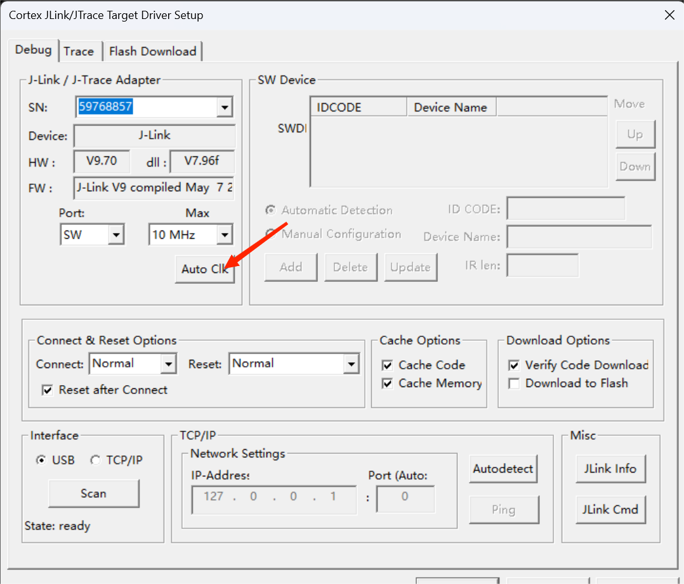

方法2：把debug栏目中的MAX改为5MHz，完成后若SW Device 栏目中出现匹配相，则可以正常烧录，若没有，可以尝试其他频率，直至SW Device 栏目中出现匹配相



方法3：打开Flash Download界面，默认是第二个选项 Erase Sectors，此时选择Erase Full Chip，烧录一次。

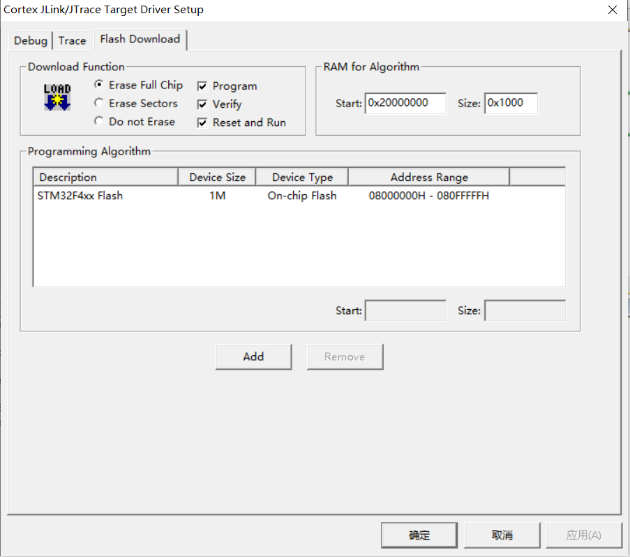

如果失败，再次重新勾选Erase Sectors，进行烧录，此时应该能实现成功烧录。

